
Шрамко Ю.А. 6 класс. Физическая культура. 05.10.2022
Физкультурно-оздоровительная физическая культура
Урок №14
Тема. Упражнения для оптимизации работоспособности мышц в режиме учебного дня.
-Доброе утро!
Комплекс упражнений для оптимизации работоспособности мышц.
Упражнения для снятия утомления с мышц:
- И. п. - сидя Сложить руки в замок, обхватить ими затылок, направить локти вперед. Потянуть голову к локтям, не сопротивляться, растягивать шейный отдел позвоночника. Тянуть ровно — так, чтобы было приятно, 10-15 секунд.
Упражнение для глаз:
Причиной головных болей часто является переутомление или непривычная нагрузка на глаза. Данное упражнение является простейшим и предназначено для выработки привычки делать упражнения для глаз регулярно.
- И. п. - сидя, широко открыть глаза, посмотреть до предела вверх, задержать взгляд на одну секунду, затем перевести глаза до предела вправо, зафиксировав это положение на секунду. Далее глаза до предела вниз, зафиксировав на секунду, а затем до упора влево, также зафиксировав на секунду. Глаза держать широко открытыми. Выполнить упражнение 10 раз в направлении часовой стрелки и столько же раз - против часовой стрелки.
Упражнения для улучшения мозгового кровообращения:
- И. п. – стоя, ноги на ширине плеч, руки на поясе. 1-2 - развести локти в стороны, сводя лопатки - вдох; 3-4 - исходное положение - выдох.
- И. п. – сидя, растереть ладонями уши — вначале только мочки, а затем все ухо целиком: вверх-вниз, вперед-назад. При этом «поцокать» языком, как лошадка (15-20 секунд).
Упражнение для мобилизации внимания:
- И. п. - стоя, руки вдоль туловища. 1 - правую руку на пояс; 2 - левую руку на пояс; 3 - правую руку на плечо; 4 - левую руку на плечо; 5 - правую руку вверх; 6 - левую руку вверх; 7-8 - хлопки руками над головой; 9 - опустить левую руку на плечо; 10 - правую руку на плечо; 11 - левую руку на пояс; 12 - правую руку на пояс; 13-14 - хлопки руками по бедрам. Повторить 4-6 раз. Темп - 1 раз медленный; 2-3 раза - средний; 3-4 -быстрый; 1-2 - медленный.
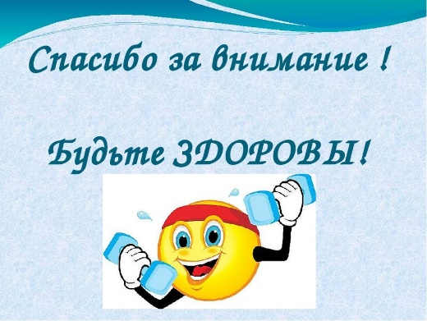
Домашнее задание.
Составьте свой комплекс для оптимизации работоспособности мышц. Записать в тетрадь.
Выполненные задания в тетрадях, фотографируйте и пересылайте в (личный чат ВК, Telegram, электронную почту shramko.iu@yandex.ru) для проверки.

Спасибо за внимание, желаю всем успехов и здоровья, до новых встреч!

